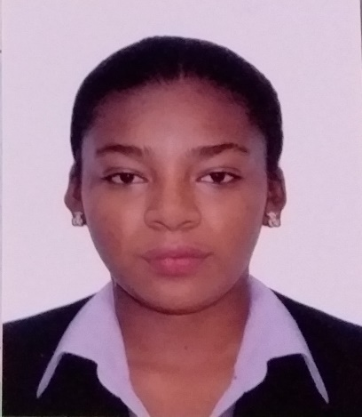

**Fotografía**

**MELISSA ANDREA MORA OROZCO**

**TÉCNICA PROFESIONAL EN PRODUCCIÓN AGROPECUARIA**

VICTORIA CALDAS

C.C 1071428094 VICTORIA- CALDAS

3114634418

moraorozcomely@gmail.com

**Perfil Profesional**

Profesional en producción agropecuaria que se considera muy responsable y solidaria, de igual manera es una persona que se dedica mucho a las cosas que la apasionan, también soy una persona que cuando empieza alguna actividad o labor no descansa hasta que lo ha logrado en su totalidad. De igual manera me considero una persona muy perfeccionista que lucha hasta lograr sus objetivos, también me considero una persona muy honesta tanto conmigo como con los demás.

**Experiencia Laboral**

**NOMBRE DE LA EMPRESA**

Cargo:

Tiempo laborado:

Fecha inicial

Fecha final

**Funciones desarrolladas**

**Información Académica**

* **IES CINOC**

TECNICO PROFESIONAL EN PRODUCCIÓN AGROPECUARIA

2022

**Referencias**

**Profesionales**

**JHOANA MOLANO**

ADMINISTRATIVA

IES CINOC

3127580829

**Personales**

**MERI OROZCO**

AMA DE CASA

3126065108

Para los efectos legales, certifico que todas las respuestas e informaciones anotadas por mí, en la presente Hoja de Vida, son veraces (C.S.T. Art 62 Núm. 1o) Régimen Laboral Colombiano



**FIRMA**

1071428094 VICTORIA CALDAS